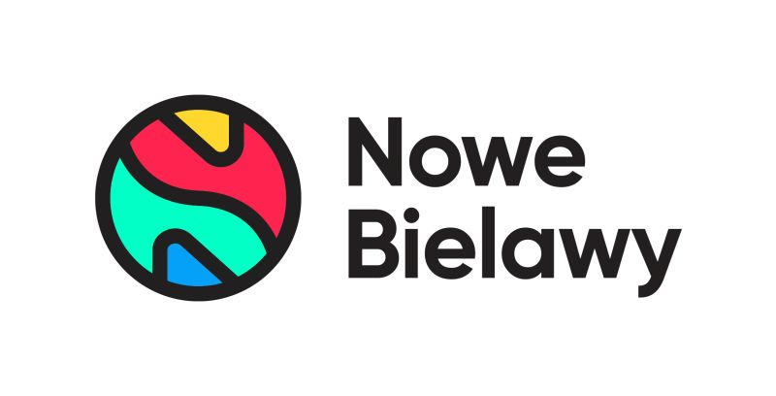

Informacja prasowa: 23-04-2024, Toruń
Biuro Prasowe Nowe Bielawy
Tomasz Pietrzak/Guarana PR
tel. 509 106 256 mail. tomasz.pietrzak[at]guaranapr.pl

Aż się błyszczy!
Apart debiutuje w Nowych Bielawach w Toruniu
Więcej złota, kamieni szlachetnych i eleganckich zegarków w Toruniu. Centrum handlowe Nowe Bielawy znacząco poszerza ofertę jubilerską. W obiekcie z portfolio Greenman Poland zadebiutował salon Apart. Lokal lidera na rynku jubilerskim otwarty został w najnowszym koncepcie handlowym marki.

– Umocnienie oferty jubilerskiej jest dla Nowych Bielaw jednym z kluczowych elementów rozwoju szeroko pojętej oferty modowej i lifestylowej. Od lat budując ten segment, stawiamy na marki, które są nie tylko doskonale znane, ale przede wszystkim cenione przez konsumentów i rynek z powodu wysokiej jakości oferty – mówi Karolina Nitowska, Leasing Director w Greenman Poland.

– Apart to doskonały przykład. To najsilniejsza marka w branży, która dziś jest liderem na rodzimym rynku jubilerskim, a do tego jest ceniona przez różne pokolenia konsumentów z uwagi na bogaty asortyment, ale także emocje jakie dostarcza. To także brand, który dynamicznie się rozwija w atrakcyjnych lokalizacjach. Debiut nowego salonu jest więc mocnym akcentem w naszej ofercie – dodaje.

Pojawienie się Apart to także kolejny przykład na to, że centrum handlowe działające w formacie convenience może w komercjalizacji odważnie sięgać po współpracę z markami typowymi dla tenat-mix’u galerii handlowych. – To trend będący efektem realizowanej strategii leasingowej, który coraz mocniej zaznacza się w Nowych Bielawach i w pozostałych centrach z naszego portfolio – mówi Karolina Nitowska.

– Kluczowe marki doceniają potencjał naszych obiektów. Ich uwagę zwraca unikalność formatu, który łączy convenience i lifestyle, jak również fakt, że stały się one popularnymi, lokalnymi destynacjami shoppingowymi dla całych rodzin. W przypadku Nowych Bielaw brandy przyciąga też chłonny rynek konsumencki, zmodernizowane otoczenie oraz rozwój obiektu, będący efektem rozbudowy centrum o dwa nowoczesne, w pełni skomercjalizowane parki handlowe – mówi.

Apart to kolejny salon z biżuterią w Nowych Bielawach. Działają tutaj również najemcy Verona, Eliza oraz Briju. – Za sprawą tego debiutu nie tylko poszerzamy ofertę jubilerską, ale także wprowadzamy do asortymentu zarówno marki Apart, jak również innych brandów jubilera, które dostępne w salonie np. Elixa, Aztorin, Artelioni czy AM:PM. Wzbogacamy także propozycję centrum o marki zegarków uznanych manufaktur. W efekcie oferta jubilerska obiektu staje się bardziej zróżnicowana i kompletna – dodaje Karolina Nitowska.

Źródło: Nowe Bielawy/Guarana PR

Centrum Nowe Bielawy zlokalizowane jest we wschodniej części Torunia w pobliżu DK 15 i 80 oraz autostrady A1, niecałe 15 minut od Starego Miasta. Otwarty w 2002 roku obiekt ma powierzchnię 25 tys. m kw. GLA i liczy sobie 70 sklepów, restauracji i punktów usługowych. Wśród kluczowych najemców znaleźć można m.in. Carrefour, Jysk, RTV Euro AGD, Douglas, home&you, Carry, Rossmann, Pepco i CCC. Zrealizowana w 2022 roku i 2023 roku rozbudowa obiektu, zaowocowała powstaniem 2 nowoczesnych parków handlowych. W ich ofercie dostępne są sklepy: NEONET, Komfort, TEDi, Sinsay, Action i Maxi Zoo.

